Коммерческое предложение
Рекламное агентство «Хамелеон» приглашает Вас к взаимовыгодному сотрудничеству. Уже 8 лет мы занимаемся продвижением товаров и услуг наших клиентов на рынке Тульской области. Мы предлагаем бесплатные консультации, гарантийное обслуживание.

Разработаем дизайн любой сложности и воплотим его в реальность - от печати и визитки до рекламной компании в целом.

Краткий перечень наших услуг:

- печати, штампы – от 200р. – визитки (4+4) – от 3р.

- пластиковые карты – от 11,5р. -аншлаг (уличные указатели)

-баннеры - от 350р х 1кв.м -вывески – от 1500р х 1кв.м


-объемная буква – от 35р. -псевдообъемная буква – от 25р.
-информационные стенды
(индивидуальный расчёт) -офисные таблички – от 150р.

-ламинация – от 300р.х1м.кв. -фотообои – от 1000р.
-штендер - 1,9х0,8 – 5500р., 1,3х0,65 – 3800р -наклейка – от 900р.х1м.кв.

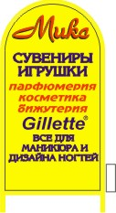
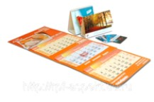
- листовки (4+4) – от 1,2рхА6 -квартальные календари - от 135р.
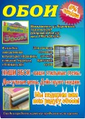

И многое другое…
Мы гарантируем индивидуальный подход к каждому клиенту.

